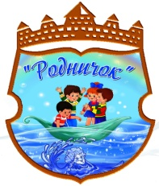

Муниципальное бюджетное дошкольное образовательное учреждение
детский сад № 28 «Родничок» станицы Новодонецкой
муниципального образования Выселковский район

Методическое пособие
воспитателя МБДОУ ДС 28 Бажанова А.Ф.
«Куб - геометрик»

ст – ца Новодонецкая, 2022 год

«Геометрик».

Возрастная группа: дошкольный возраст.
Вид деятельности: игровая деятельность.
Образовательная область: познавательное развитие.
Формы: подгрупповая, индивидуальная.

Цель: формирование представлений дошкольников о геометрических фигурах.

Задачи:
- запоминание и осмысление геометрических фигур;
- закрепление представления о цвете предметов.
- развитие зрительного, в том числе цветового, пространственного и плоскостного, восприятия;
- совершенствование навыка сравнительного анализа, классификации, обобщения;
- тренировка памяти, концентрации внимания, сообразительности, умения логически мыслить;
- формирование навыка порядкового счета, первичных математических знаний;
- улучшение моторики пальцев рук, общее физическое развитие;
- расширение индивидуального словаря, формирование навыка развернутых ответов на вопрос;
- воспитание усидчивости, целеустремленности, самостоятельности, наблюдательности, умения действовать по правилам и инструкциям, продуктивно работать в коллективе.

Описание:
Методическое пособие «Геометрик» – это основа, поделенная на 4 игровых поля, кубики с различным оформлением граней, большое количество геометрических фигур разного размера из фетра, блокноты с заданиями для выкладывания по образцу. Основа является двухсторонней (разный уровень сложности) и складывается в большой куб размером 20 х 20 см. в котором хранятся материалы к игре. Разные кубики подходят к разным игровым полям, в тоже время, комбинируя разные кубики можно придумать множество развивающих игр.
Пособие «Геометрик» является средством умственного развития, так как в процессе игры с данным пособием активизируются разнообразные умственные процессы. Чтобы понять замысел, усвоить игровые действия и правила, нужно внимательно прослушать и осмыслить объяснение педагога. Решения задач, поставленных играми, требуют сосредоточенного внимания, активной мыслительной деятельности, выполнения сравнения и обобщения. Игровые задания развивают у детей смекалку, находчивость, сообразительность. Многие из них требуют умения построить высказывание, суждение, умозаключение; требуют не только умственных, но и волевых усилий - организованности, выдержки, умения соблюдать правила игры, подчинять свои интересы интересам коллектива.
Пособие направлено на решение одновременно нескольких задач, предназначено для работы с детьми разных возрастов (подойдет для детей от 3 до 7 лет), позволяет учитывать индивидуальные особенности развития ребенка.

Материал:
Разбирающийся куб основа с игровыми полями, кубики с цифрами, точками, геометрическими фигурами и цветными гранями, геометрические фигуры различного цвета и размера, картотека заданий.

Применение методического пособия «Геометрик»:
- в самостоятельной деятельности детей,
- в совместной деятельности педагога и ребёнка (может использоваться воспитателями, дефектологами, психологами).

Игровые действия:
Вариант 1. Куб с игровыми полями рассчитан на 2-4 участников, игровые поля двух уровней сложности (для детей разного возраста). Дети по очереди бросают два кубика (один с цветными гранями, другой с геометрическими фигурами) выпавшие комбинации (например на одном кубике выпал желтый цвет, на другом круг) находят на игровом поле и закрывают соответствующей геометрической фигурой, по типу судоку. Играют до тех пор, пока не закроют все клетки на игровом поле, тем самым развивая усидчивость, внимание, логическое мышление. Игровые поля отличаются количеством цветов и количеством геометрических фигур.
Вариант 2. Используются кубики с цифрами или точками, кубики с цветными гранями, и геометрические фигуры. Ребенок кидает кубики, смотрит, что выпадает на их гранях и выполняет задание. Например: выпали цифра 4, желтый цвет, и круг – ребёнок находит и выкладывает на столе четыре желтых круга и т.д. Используя различные комбинации кубиков можно придумать огромное количество игр и развивающих заданий для дошкольников, или предложить детям самим придумать игру, используя кубики и геометрические фигуры.
Вариант 3. Используя геометрические фигуры и блокноты с заданиями «Выложи по образцу» повторяем изображение. Такие мини – задания развивают мелкую моторику, наглядно-образное мышление, пространственное восприятие.
Планируемый результат: дети проявляют интерес к пособию и принимают игровую задачу, понимают правила игры и игровые действия. Благодаря играм, описанным выше, у детей повышается интерес к занятиям, развиваются такие мыслительные операции, как анализ, синтез, сравнение, обобщение. Данные игры делают работу по формированию представлений о геометрических фигурах более увлекательной, формируют усидчивость. Дети с большим желанием и заинтересованностью относятся к каждой поставленной задаче, быстро включаются в занятия, психологически раскованны и уверенны на занятиях.

Варианты использования пособия «Геометрик».

Вариант 1
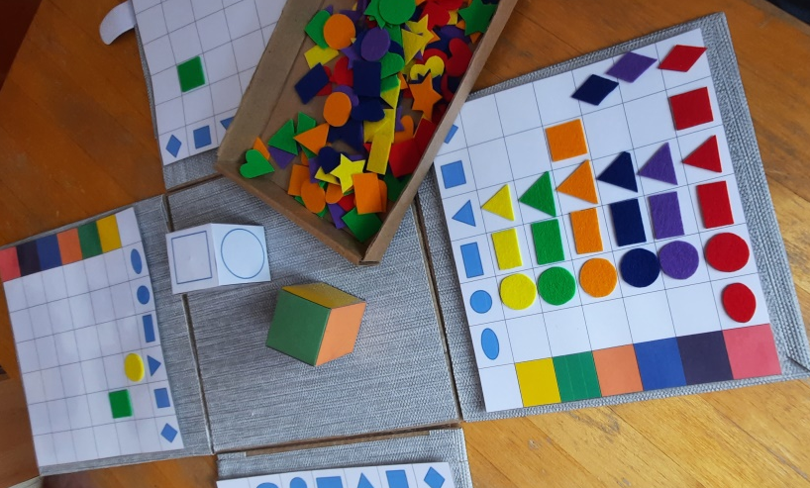

Цель: развитие зрительного, в том числе цветового, пространственного и плоскостного восприятия;
Задачи: совершенствование навыка сравнительного анализа, классификации, обобщения; тренировка памяти, концентрации внимания, сообразительности, умения логически мыслить; воспитание усидчивости, целеустремленности, самостоятельности, наблюдательности, умения действовать по правилам и инструкциям, продуктивно работать в коллективе.
Оборудование: куб с игровыми полями, кубики с заданиями на гранях, геометрические фигуры из фетра.
Ход игры: дети по очереди кидают кубики, ищут выпавшую фигуру, и заполняют игровые поля. Выиграет тот, кто первым и правильно заполнит все клеточки на игровых полях.

«Вариант 2».
Цель: формирование элементарных математических представлений.
Задачи: закрепление представления о цвете предметов; развитие зрительного восприятия; тренировка памяти, концентрации внимания, сообразительности, умения логически мыслить; формирование навыка порядкового счета, первичных математических представлений; воспитание усидчивости, самостоятельности, наблюдательности, способности действовать по правилам и инструкциям.
Оборудование: кубики с цифрами и изображением геометрических фигур, геометрические фигуры из фетра.
Ход игры: ребенок кидает два кубика (с цифрами или точками, и изображением геометрических фигур), затем находит необходимое количество геометрических фигур.

«Вариант 3».

Цель: развитие наглядно-образного мышления, пространственного восприятия
Задачи: закрепление представления о цвете предметов; развитие зрительного восприятия; тренировка концентрации внимания, развитие мышления, формирование навыка порядкового счета, первичных математических представлений; воспитание усидчивости, самостоятельности, наблюдательности, способности действовать по правилам и инструкциям.
Оборудование: блокноты с заданиями, геометрические фигуры из фетра.
Ход игры: ребенок выкладывает ряд фигур по образцу из блокнота.

Используя и комбинируя материалы пособия «Геометрик» можно придумать большое количество развивающих игр для дошкольников.

